SYNDICAT D’INITIATIVE ET D’ANIMATION
TOURISTIQUE ET CULTURELLE
ASSEMBLEE GENERALE 17 Mars 2023
●Présents votants : Marie-André Altier, Régine et Maurice Arnaud, Michel Bedin, Jean-Marie Blanc, Gérard Brémond, Martine et Sylvie Brès, Noëlle et Bernard Chalan, Thierry Corsini, Françoise et Claude Cuillerai, Claude Dalmas, Roger Demarbre, Jacqueline Dumarcher, Myriam Gutierez, Annie Lapointe, Zineb Léger, Patrick Leprince, Danielle Paquériaud, Odile Raud, Yvette Riégert, Béatrice Riggio, Patrick Rochier, Christiane et André Vigli.
● Excusés ayant donné procuration : Martine et Claude Alligier/Maurin, Véronique Antoine, Françoise Arcay, Maryam Bedin, Françoise Blanc, Rosetta Blanc, Hélène Bremond, Aline et Vincent Brisa, Josiane Carpi, Françoise Dalmas, Maria Demarbre, Gérard Dumarcher, Nicolas Fournet, Magali et Jean-Pierre Girard/Cavagna, Chantal et Patrick Golling, Maguy et René Jaumes, Céline Million, Rolande Paquet, Madeleine Pascal, Françoise Roudil, Francine et Antoine Seabra,
● Elus présents :
M André Vigli 1er adjoint, Mmes Françoise Bouclet, Myriam Gutierez, Mrs Christian Auzas, Jean-Marie Blanc, adjoints au Maire de Bollène
Mme Marie-André Altier adjointe au maire de Mondragon, Mme Béatrice Riggio, Conseillère municipale
Mme Virginie Calégari adjointe au Maire de Lapalud
● Elus excusés :
Mme Dominique Santoni Présidente du Conseil Départemental
M Anthony Zilio, Maire de Bollène, Président de la CCRLP
M Hervé Flaugères Maire de Lapalud, Mme Anne-Marie Souveton 1ère adjointe
M Christian Peyron Maire de Mondragon

Rapport moral : Françoise CUILLERAI Présidente adopté à l’unanimité (54voix)

L’année 2022 a vu un certain renouveau après les années difficiles dues à la Covid.
Nos activités habituelles ont pu reprendre normalement, et nous avons réfléchi à d’autres animations pour notre territoire.
Notre association continue toujours à se développer, et nous essayons de faire vivre notre ville et les villages de la communauté de communes.
2 Nouveautés 2022 seront reconduites en 2023 :
La fête de la nature organisée nationalement le 26 mai avec randonnée au bord du Lez.
Le salon des collections le dimanche 15 octobre. Beaucoup de monde était présent, salle Brassens à cette occasion en 2022.

En 2023, une manifestation nous tient particulièrement à cœur : en effet le dimanche 2 avril, nous serons au côté du Sou De Poche Louis Pasteur qui organise un vide-dressing au profit des pensionnaires de l’EHPAD. Le syndicat d’initiative s’est engagé à cette occasion à apporter toute son aide logistique.
C’est pour nous primordial de faire ce genre de démarche de solidarité. Nous espérons là aussi un beau résultat. Donc réservez un moment le dimanche 02 avril pour nous rendre visite à la salle Brassens pour un beau vide-dressing ou mieux venez exposer.

En 2023, nous pensons nous ouvrir aussi vers la commune de Lamotte du Rhône en organisant une sortie découverte du patrimoine et un accueil de Bienvenue sur la place du village.

Nous avons développé des partenariats solides avec des associations amies.
Je pense en particulier à Lap’ânerie, toujours prête à nous aider dans nos animations (accueil de bienvenue à Lapalud et déambulation de pères Noël). Nous serons présents à leur côté à la fête la pays’Âne qui aura lieu le week-end du 10 juin à Lapalud.
Egalement lien fort avec Barry Aéria avec qui nous serons à nouveau le lundi de Pâques cette année avec la chasse aux oeufs.

Nous comptions en 2022 : 174 adhérents
Les représentants des Hébergeurs sont toujours avec nous :
Marie-Gilles Prudhomme du Camping de la Pinède à Mondragon
Sébastien Jean du Camping de la Simioune à Bollène
Evelyne Arbaud des chambres d’hôtes Ferme Terre Bio à Lapalud

Nous remercions le Conseil Départemental de Vaucluse, la Communauté de Communes Rhône Lez Provence, les Mairies de Bollène, Lapalud et Mondragon pour les subventions qui nous ont été accordées, pour l’aide matérielle et le soutien qu’ils nous apportent.
Nous remercions tous nos partenaires : les domaines viticoles de la Croix Chabrières, de la Bastide Jourdan, de Château Gourdon, de Saint Julien de L’Embisque à Bollène et du Roucas Blanc à Uchaux, les Mets de Provence, les apiculteurs qui sont présents à nos côtés.
Je veux rendre hommage à tous les bénévoles de notre association qui donnent de leur temps, de leur énergie sans aucune compensation si ce n’est le plaisir d’animer notre ville et nos villages.
Je remercie enfin, vous tous qui êtes ici ce soir et tous ceux qui n’ont pu être présents mais qui nous ont assuré de leur attachement à notre Syndicat d’Initiative.
Je voudrais aussi dire tout le plaisir de travailler en toute sincérité avec d’autres associations amies par exemple : France Adot 84, Contacts pour l’Art et la Culture, Parlaren, les Amis de Mornas, le Comité des Fêtes de Mondragon
Pour terminer ce rapport moral, je voudrais souligner l’importance que revêt à nos yeux la parfaite entente avec l’Office de Tourisme Intercommunal Provence Côté Rhône avec qui nous entretenons des relations très fructueuses, (je suis moi-même membre de son Conseil d’exploitation) et avec qui nous travaillons en toute indépendance mais en toute confiance.

Rapport d’activités : Annie Lapointe Secrétaire
En 2022, nos actions se sont portées sur :

- Accueil de Bienvenue des touristes au Camping
Dégustation de produits locaux en partenariat avec des producteurs du secteur
- Visites historiques gratuites
Accompagnées par les bénévoles du Syndicat d’Initiative qui veulent faire partager leur amour pour leur ville plus particulièrement Yvette Riégert
Toute l’année, à la demande Ville haute et ville basse
- Lez Bouquins
Brocante à la manière des « Bouquinistes »
Le dimanche matin du 11 juillet au 22 août
- Sorties Découvertes du Patrimoine sous forme de randonnées pédestres gratuites
Accompagnées par Patrick Rochier guide bénévole ayant le Brevet Fédéral de randonnées. Tous les mercredis du 30 juin au 01 septembre
- Participation à la chasse aux œufs organisée par Barry Aéria et la Mairie le lundi de Pâques
- Fête de la Nature le dimanche 22 mai
- Concert donné par Choeur Delta dont le chef de chœur est la réalisatrice Coline Serreau, le lundi 25 juillet à 21 h en l’église de Mondragon
- Salon des collections le dimanche 16 octobre à la Salle Brassens

- Fêtes de Fin d’année La déambulation de Pères Noël dans les rues avec distribution de papillotes et de petits jouets. Cette année, nous étions accompagnés par les ânes de Lap’ânerie qui ont ravi beaucoup d’enfants.
- Rencontres avec tous les hébergeurs
de Bollène, Lapalud, Mondragon, Lamotte du Rhône
- Fête des Associations
Participation à cette manifestation organisée par la ville de Bollène début septembre.
- Stand à la Foire de la Saint Martin pendant les 4 jours auprès de l’Office de Tourisme Intercommunal Provence Côté Rhône
- Participation ou présence aux manifestations organisées par les communes du secteur ou mise en évidence sur notre site internet comme par exemple la fête du balai à Lapalud, la Fête du Drac à Mondragon, la Fête Médiévale à Mornas…
- Documentation
Edition de 2 gazettes par an, à disposition à l’OT, chez les hébergeurs, dans les commerces, dans les maisons de quartier ainsi que du triptyque des animations de l’été
- Site Internet
Mise en ligne de notre propre site construit et mis à jour par les bénévoles eux-mêmes avec le logiciel web acappella
www.provence-bollene-initiative.org

Rapports des commissions :

Sorties, découvertes du patrimoine : Patrick Rochier
Malgré une météo capricieuse (fermeture de massifs, pluie) les sorties découvertes du patrimoine organisées par le Syndicat d’Initiative de Bollène ont connu une bonne fréquentation dans une ambiance conviviale et depuis 2008, nous découvrons sentiers et patrimoine de notre belle Provence.
Concernant l’été 2023, les 10 sorties seront mises en place du mercredi 5 juillet au mercredi 6 septembre, une nouveauté sera au programme. Nous irons du côté de Lamotte Du Rhône.
Les sorties de Mondragon, Lapalud, Mornas, et Bollène compléteront notre cheminement estival, et comme j’aime le dire : « un jour de sentier, huit jours de santé » telle est la devise du randonneur.
Je vous signale aussi que dans le cadre de la Fête de la nature, le Syndicat d’Initiative prend part à cette animation sous la forme d’une sortie pédestre nature (les berges du lez, Le site de Bauzon feront partie de notre itinéraire). Cette sortie est prévue le vendredi 26 mai 2023 de 16 h à 18h, puis repas tiré du sac pris en commun.
Également toujours, les sorties à la demande tout au long de l’année sont possibles.

Visites historiques accompagnées : Yvette Riégert. Vice-Présidente
Cette commission est toujours maintenue bien que pendant l’année 2022 elle n’a guère fonctionné. Déjà en 2021, le nombre de visiteurs avait chuté pour cause de Covid.
Il faut espérer qu’avec le temps revenu, les demandes de visites vont reprendre. Nous pourrons ainsi emmener les personnes pour des visites gratuites et leur parler de nos beaux monuments : la mairie, la collégiale, Saint-Martin, la chapelle des Ursulines ou encore leur faire découvrir les ruelles médiévales Bollénoise de la haute et la basse ville

Salon des Collections : Françoise Arcay /Zineb Elab

Sans vouloir se congratuler, on peut quand même dire que la Bourse aux Collections du 16 octobre 2022 a été un succès ; pour une première, nous avons eu 22 exposants, le public était aussi au rendez-vous, la buvette a aussi bien fonctionné, tout le long de la journée. L’ambiance était sympathique, les exposants ont échangé entre eux, certains ont même fait des affaires.
Tous ont bien sûr apprécié l’apéritif offert par le Syndicat d’initiative qui fêtait ce jour-là, ses 85 ans.
En bref, ce fut une très bonne journée que l’on renouvellera cette année

Lez Bouquins : Maurice Arnaud

Pour la 12e année, Lez Bouquins, s’est tenu, sous les platanes du cours de la République à la manière des bouquinistes. Cette brocante de livres, papiers, journaux, disques, timbres, cartes postales, tableaux, petites collections perdure et se maintient d’année en année.
Nous avons dû annuler le dimanche 14 août à cause de la pluie.
Malgré cela nous avons eu 99 exposants sur six dimanches ce qui est mieux que l’année précédente où nous avions eu 95 exposants pour sept dimanches donc la moyenne est passée de 14 à 17 par dimanche.
La fréquentation du public est assez irrégulière et se concentre sur le créneau 10 h midi.
Le verre de l’amitié est toujours apprécié avec le paquet de chips. Cela donne un peu de convivialité et cela nous rapproche des exposants.
Merci à tous les bénévoles qui participent à cette manifestation en particulier à Michel, qui est là tous les dimanches matins à 8h30. Merci aussi à ceux qui apportent les boissons à 11 h.

Hébergements : Myriam Gutierez Vice-Présidente

Encore un début d'année chargé en émotion, le départ de Gérard Blanc, très rapide nous a profondément attristé.
En cette année 2022, nous avons repris une activité normale après ce temps Covid.
Distribution des tryptiques de l'été chez les hébergeurs : les hôtels et les restaurateurs, et début juillet jusqu'à fin août, nous avons repris le chemin des campings à la rencontre des estivants : la Simioune, la vallée de Barry, la Pinède à Mondragon et le grand camping de Mornas.
Egalement, sur la place de la mairie à Lapalud accompagnés par les ânes de Lap’ânerie qui attirent beaucoup de monde (pendant que les enfants admirent les ânes, les parents boivent) tout le monde y trouve son compte.
Nos partenaires toujours partants pour offrir leurs produits : les mets de Provence, le Château de la Croix Chabrières, la Bastide Jourdan, Château Gourdon et Julien de L’Embisque, le miel de Lamotte, les tomates et l’ail de Gilles… Je les remercie pour leur participation et leur gentillesse de prendre sur leur temps pour nous accompagner.
Je remercie les bénévoles qui préparent, installent, rangent. Ce n'est pas long 2 h mais c’est très intense. Nos barmans s'activent pour faire apprécier les goûts et subtilité de nos terroirs. Ils vont se reconnaître et je les remercie pour tout ce temps donné à notre association.

Ensemble vocal du Delta : Patrick Rochier
Depuis 11 ans, en l’église Saint Trophime de Mondragon, nous accueillons l’Ensemble Vocal. Delta dirigé par Coline Serreau. Une soirée faite de bel canto et de chants dont l’ensemble a le secret : répertoire fait de grands auteurs.
À la fin du concert dans une ambiance conviviale, le verre de l’amitié est offert par l’équipe du Syndicat d’Initiative. Cet été, ils seront parmi nous le lundi 31 juillet à 21h en l’église de Mondragon

Question : La Présidente demande où en est le problème du stationnement au stade Anquetil. L’arrêté d’interdiction est affiché.
Le Maire avait promis de refaire l’arrêté dans le sens où l’interdiction de stationner ne concerne que les plages horaires où il y a des enfants venant jouer au rugby (mercredi, samedi, dimanche et soir) et non le reste du temps où il n’y a personne. Cet arrêté nous pénalise beaucoup.
M Auzas répond que cet arrêté a été pris pour préserver la sécurité des enfants ce que nous comprenons mais cela ne nous concerne pas dans la mesure où lorsque nous sommes présents (le matin en semaine) les enfants sont en classe. M Auzas parle d’une tolérance vis-à-vis de notre association qui ne sera pas verbalisée. La Présidente pense qu’il faut que le texte soit clair, que nous n’ayons pas de problème dans un avenir plus ou moins proche et donc qu’il parait nécessaire de rédiger l’arrêté différemment.

Rapport financier : Gérard Brémond Trésorier approuvé à l’unanimité (54 voix)

Exercice 2022 : très bons comptes. Les recettes équilibrent les dépenses avec une reprise sur amortissements et provisions de 689€.
Recettes : Essentiellement grâce aux subventions, aux adhésions (174 adhérents) et aux dons lors des visites.
Nos dépenses concernent la publication des gazettes, les publicités dans les journaux et les déplacements dans les campings, les petits achats pour les bienvenues aux campings, à la chorale et à Lez bouquins…

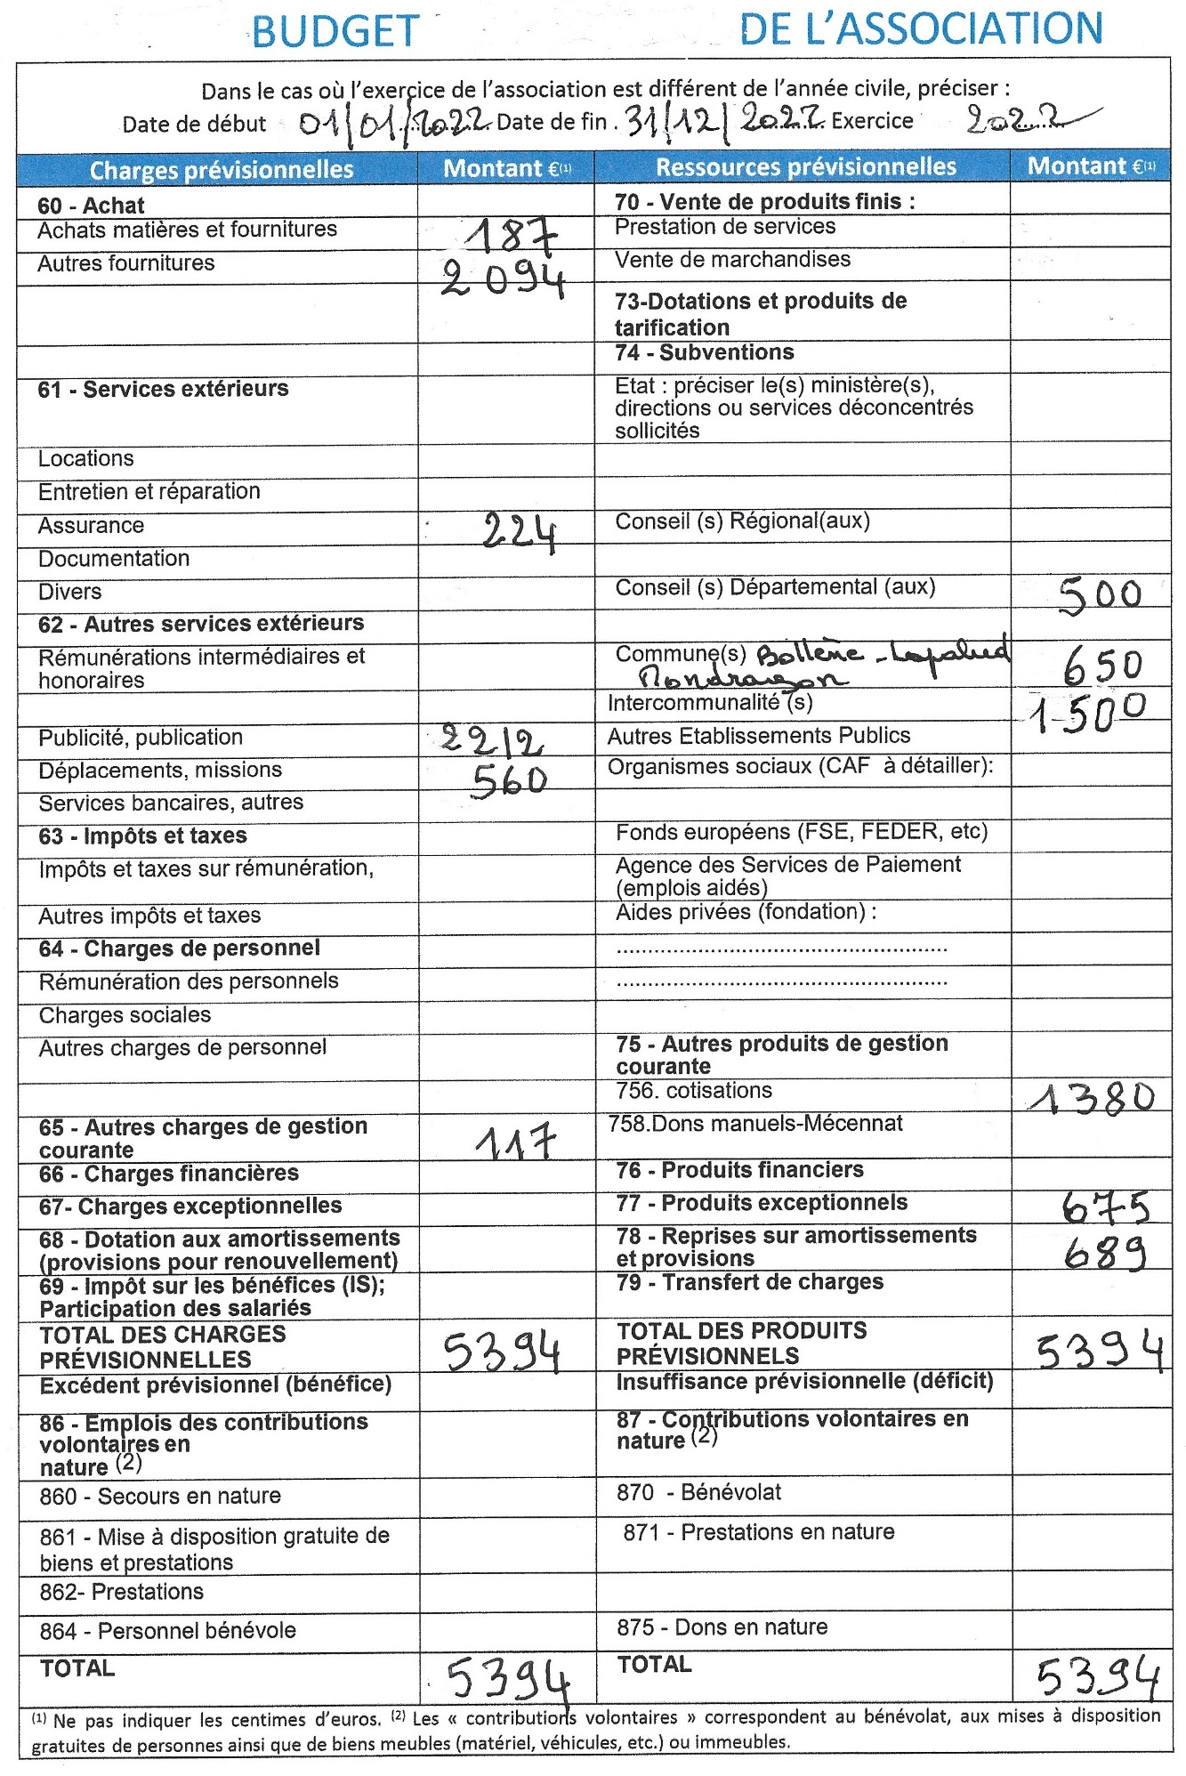

Renouvellement du tiers sortant :
Candidats sortants : Françoise Arcay, Maurice Arnaud, Jean-Marie Blanc, Madeleine Pascal et Patrick Rochier. Plus M. Robert Demarbre, nouveau candidat. Tous élus (54 voix)

Parole donnée aux élus :

- Mme CALEGARI Virginie, adjointe à LAPALUD « Très contente de voir qu’après une forte crise sanitaire nous sommes revenus au même niveau, et nous faisons même plus d’activités. Merci de votre participation 2 fois dans l’été pour les dégustations de produits locaux sur la place de la Mairie, avec la participation dans les diverses manifestations. Continuez ainsi. »
- Mme ALTIER Marie Andrée, adjointe de MONDRAGON : nous remercie pour le super concert de Chœur Delta pour les découvertes du patrimoine et le côté convivial des bienvenues au camping. La Mairie de Mondragon nous soutient vraiment, notre association a sa place dans la commune.
- M. VIGLI André, adjoint à BOLLENE, est content d’être avec nous ce soir et de voir qu’il y a quelques nouveaux qui arrivent.
- M. AUZAS, adjoint au Maire : apport financier de la CCRLP car le S.I rayonne sur toutes les communes et leurs manifestations ; il nous souhaite de rester encore longtemps actifs.

